МИНОБРНАУКИ РОССИИ
Федеральное государственное бюджетное образовательное учреждение высшего образования
«ВЛАДИВОСТОКСКИЙ ГОСУДАРСТВЕННЫЙ УНИВЕРСИТЕТ»
(ФГБОУ ВО «ВВГУ»)
ИНСТИТУТ ИНФОРМАЦИОННЫХ ТЕХНОЛОГИЙ И АНАЛИЗА ДАННЫХ
КАФЕДРА ИНФОРМАЦИОННЫХ ТЕХНОЛОГИЙ И СИСТЕМ

ОТЧЕТ
ПО ЛАБОРАТОРНОЙ РАБОТЕ №5
по дисциплине
«Информатика и программирование»

Студент  гр. БИН-25-3 |  | Прыткова А.Е
Ассистент  преподавателя |  | Водяницкий М.В.

Владивосток 2025

Задание
Задание 1
Дан список из 10 различных целых чисел. Необходимо найти в нём число 3 и заменить его на 30.
Задание 2
Дан список из 5 целых чисел. Необходимо преобразовать его в список квадратов этих чисел.
Задание 3
Дан список различных целых чисел. Программа должна найти наибольшее число в списке и разделить его на длину списка.
Задание 4
Имеется кортеж из нескольких произвольных элементов. Необходимо отсортировать этот кортеж. Если хотя бы один элемент не является числом, кортеж остаётся неизменным.
Задание 5
В магазине есть словарь товаров. Необходимо найти товар с минимальной и максимальной ценой.
Задание 6
Имеется список произвольных элементов. Необходимо на основе этого списка создать словарь, в котором каждый элемент списка будет и ключом, и значением.
Задание 7
Имеется словарь для перевода английских слов на русский язык, в котором ключ — английское слово, а значение — русское. Необходимо реализовать программу, которая будет получать на вход русское слово и выдавать его перевод на английский язык.
Задание 8
Реализовать игру «Камень-ножницы-бумага-ящерица-спок». Программа должна запрашивать у пользователя ввод одного из вариантов. Второй вариант случайным образом генерируется самой программой, и она возвращает победителя.
Правила игры следующие:
- Ножницы режут бумагу
- Бумага покрывает камень
- Камень давит ящерицу
- Ящерица отравляет Спока
- Спок ломает ножницы
- Ножницы обезглавливают ящерицу
- Ящерица съедает бумагу
- Бумага подставляет Спока
- Спок испаряет камень
- Камень разбивает ножницы
Задание 9
Дан список слов, например:
["яблоко", "груша", "банан", "киви", "апельсин", "ананас"]
Необходимо создать новый словарь, в котором:
Ключом будет первая буква слова.
Значением — список всех слов, начинающихся с этой буквы.
Пример результата:
{'я': ['яблоко'], 'г': ['груша'], 'б': ['банан'], 'к': ['киви'], 'а': ['апельсин', 'ананас']}
Задание 10
Дан список кортежей, в каждом из которых указаны имя студента и его оценки, например:
[("Анна", [5, 4, 5]), ("Иван", [3, 4, 4]), ("Мария", [5, 5, 5])]
Необходимо:
Создать словарь, где ключ — имя студента, а значение — его средний балл.
Найти студента с наибольшим средним баллом и вывести его имя и средний балл.
Пример результата:
У Марии самый высокий средний балл: 5,0
Оформление отчета
Отчет оформляется строго по СТО.
Не забудьте добавить страницу «Задание» с копией содержимого этого файла (с правильным оформлением списков и т. д.)
В отчете должно быть объяснено, как работает ваша программа (каждое отдельное задание)

Содержание
1 Выполнение работы 3
1.1 Задание 1 3
1.2 Задание 2 3
1.3 Задание 3 4
1.4 Задание 4 4
1.5 Задание 5 5
1.6 Задание 6 5
1.7 Задание 7 6
1.8 Задание 8 6
1.9 Задание 9 8
1.10 Задание 10 8

1 Выполнение работы

Задание 1
В данном задании необходимо написать программу, которая находит в данном списке число 3 и заменяет его на 30. На рисунке 1 представлен код полученной программы.
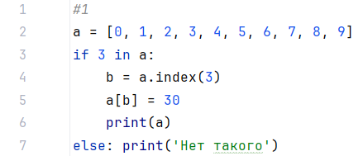
Рисунок 1 – Листинг программы для задания 1
Пояснение работы программы:
- Создается список a, состоящий из десяти различных целых чисел.
- Проверяется наличие в списке цифры 3.
- При нахождении нужного числа его индекс записывается в переменную и заменяется на 30.
- Результат выводится в консоль.
- В случае, если число не было найдено, сообщение об этом выводится в консоль.

1.2 Задание 2
В данном задании необходимо превратить список чисел в список квадратов этих чисел. На рисунке 2 представлен код программы.
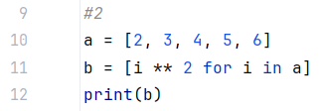
Рисунок 2 – Листинг программы для задания 2
Пояснение работы программы:
- Создается список a, состоящий из пяти различных чисел.
- Создается новый список b, в который складываются квадраты всех элементов списка a.
- Новый список выводится в консоль.

1.3 Задание 3
В данном задании необходимо написать программу, которая находит наибольшее из чисел списка и делит его на длину списка. На рисунке 3 представлен код программы.
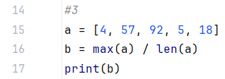
Рисунок 3 – Листинг программы для задания 3
Пояснение работы программы:
- Создается список a, состоящий из пяти различных чисел.
- Вводится переменная b, состоящая из максимально большого элемента списка a, деленного на длину этого же списка.
- Переменная b выводится в консоль.

1.4 Задание 4
Необходимо написать программу, которая сортирует кортеж. На рисунке 4 представлен код решения.
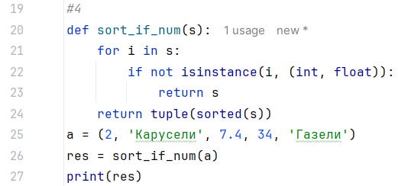
Рисунок 4 – Листинг программы для задания 4
Пояснение работы программы:
- Создается функция sort_if_num для сортировки кортежа, проверяющая отсутствие в нем чисел.
- Создается сам кортеж и присваивается переменной a.
- Переменной res присваивается функция sort_if_num, сработавшая на переменной a.
- Результат res выводится в консоль.

1.5 Задание 5
В данном задании требуется написать программу, которая в словаре товаров в
магазине находит товар с минимальной и максимальной ценой. На рисунке
5 представлен
код программы.
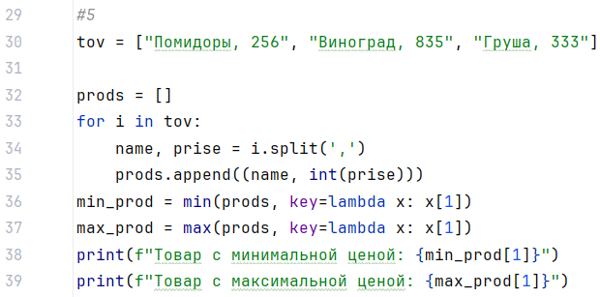
Рисунок 5 – Листинг программы для задания 5
Пояснение работы программы:
- Создается словарь со значениями названия товара и цены и присваивается переменной tov.
- Создается пустой словарь prods, в который в дальнейшем будут складываться новые значения.
- Циклом for перебираются элементы списка tov, делятся на значение-ключ и складываются в prods.
- С помощью min и max находятся наименьшее и наибольшее значение цены.
- Оба результата выводятся на консоль.

1.6 Задание 6
В данном задании требуется написать программу, которая на основе списка произвольных элементов создает словарь, где каждый элемент списка является и ключом, и
значением. На рисунке 6 представлен код программы.
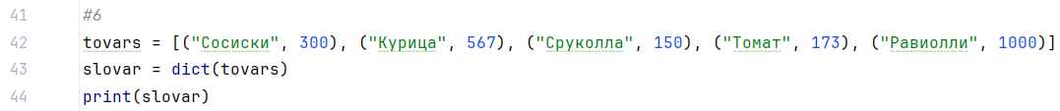
Рисунок 6 – Листинг программы для задания 6
Пояснение работы программы:
- Создается список и присваивается переменной tovars.
- С помощью dict список делится на ключ и значение.
- Результат выводится на консоль.

1.7 Задание 7
В данном задании необходимо написать программу, которая получает на ввод
русское слово и результатом выдает перевод на английский. Имеется словарь перевода
английских слов на русский. На рисунке 7 представлен код программы.
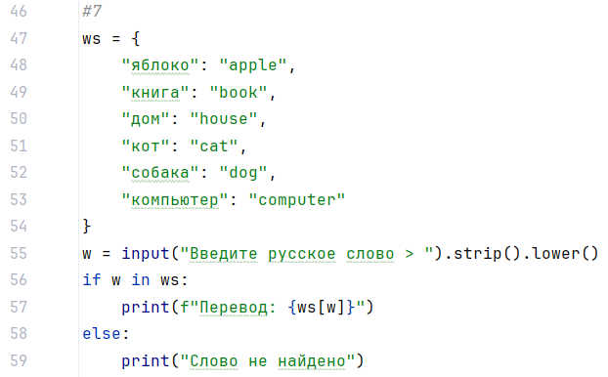
Рисунок 7 – Листинг программы для задания 7
Пояснение работы программы:
- Создается список русских слов с их переводом на английский и присваивается переменной ws.
- У пользователя запрашивается ввод одного русского слова из списка ws и присваивается переменной w.
- Проверяется наличие введенного слова в списке.
- Если слово имеется в списке, на консоль выводится его перевод на английский, если не имеется, тогда на консоль выводится сообщение об этом.

1.8 Задание 8
В данном задании нужно написать программу, которая реализовывает игру Камень-Ножницы-Бумага-Ящерица-Спок. Программа запрашивает ввод одного из вариантов. Второй
вариант случайно генерирует сама программа. На рисунке 8 представлен код программы.
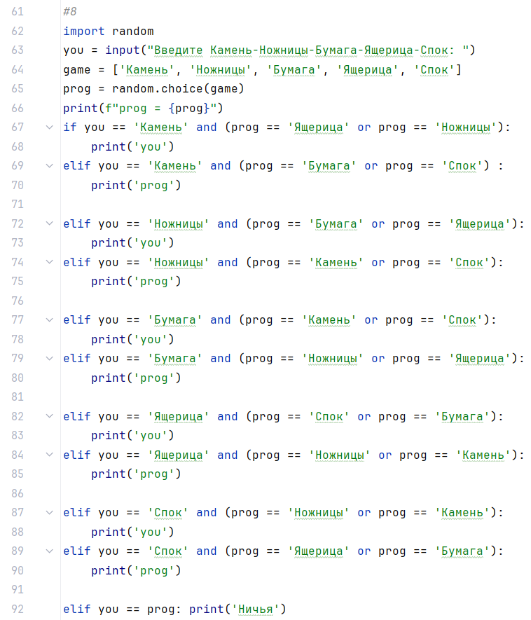
Рисунок 8 – Листинг программы для задания 8
Пояснение работы программы:
- Импортируется библиотека random.
- У пользователя запрашивается ввод одного слова из «Камень-Ножницы-Бумага-Ящерица-Спок» и присваивается переменной you.
- Создается список из значений для игры и присваивается переменной game.
- Программа рандомно выбирает один элемент из game.
- На консоль выводится значение, выбранное программой.
- Начинается перебор всех возможных исходов игры, основанный на правилах игры.
- Имя победителя выводится на консоль.

1.9 Задание 9
В данном задании необходимо написать программу, которая из списка создает новый словарь, где:
1) Ключом будет первая буква слова
2) Значением - список всех слов, начинающихся с этой буквы.
На рисунке 9 представлен код программы.
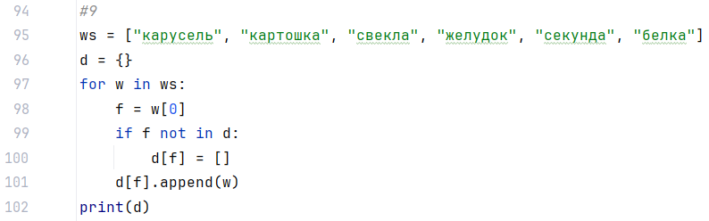
Рисунок 9 – Листинг программы для задания 9
Пояснение работы программы:
- Создается список из различных слов и присваивается переменной ws.
- Создается пустой словарь для помещения в него будущих значений и присваивается переменной d.
- Циклом for перебираются все элементы списка ws, проверяются первые буквы слов, которые, в случае отсутствия в словаре d, складываются в него. Сначала буква, потом все слова с неё начинающиеся.
- Результат выводится на консоль.

1.10 Задание 10
В данном задании необходимо написать программу, которая создает словарь, где
ключ - имя студента, значение - его средняя оценка. А также находит студента с наибольшей средней оценкой и выводит его имя и средний балл. На рисунке 10 представлен
код программы.
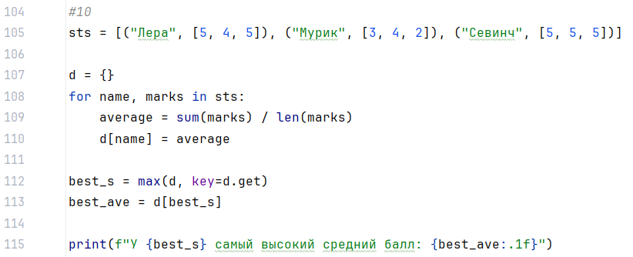
Рисунок 10 – Листинг программы для задания 10
Пояснение работы программы:
- Создается список, состоящий из имен и списка оценок, присваиваемый
переменной sts.
- Создается пустой словарь d, в который будут складываться дальнейшие значения.
- С помощью цикла for происходит перебор имен и оценок в списке sts.
- Высчитывается средние баллы для каждого имени и складывается в словарь d.
- Находится самый лучший студент и самый высокий средний балл.
- Результат выводится на консоль.

